兵庫県認証食品ガイドブックＰＲページ掲載可否確認及び原稿のお願い

兵庫県認証食品ガイドブックを制作させていただきます、株式会社新広社と申します。販売促進会員様は認証食品掲載ページとは別にＰＲページに掲載いただけます。そこで改めて、ＰＲページへの掲載可否の確認及び原稿のお願いでご連絡させていただきました。
お忙しい中お手数をおかけしますが、12/25（水）までに下記をご記入いただき、メールまたはFAXでご返信お願いいたします。（こちらの様式は「ひょうごの美味し風土拡大協議会」ホームページ内「News&Topics」に掲載しておりますので必要に合わせてご利用ください）
ご不明点などございましたら下記までお問い合わせください。
「News&Topics」
ＱＲコード

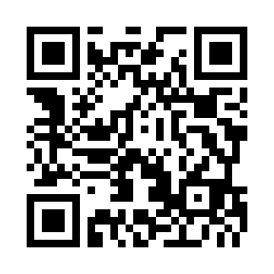
株式会社 新広社 荒谷
（所在地：大阪市西区西本町1-4-1オリックス本町ビル14F）
TEL：06-6537-1818 FAX：06-6537-0200
MAIL：aratani@shinkosha.net

ＰＲページへの掲載について（いずれかに〇印）

・掲載を希望する ・掲載を希望しない

企業･団体名/担当者名

掲載を希望される場合は、以下についてご記入をお願いします。
A 企業・団体名

B 住所

C 電話番号

D ホームページをQRコードにて掲載いたします。
ホームページをお持ちの店舗様は下記にURLをご記入下さい。

E 企業紹介文（100文字程度）

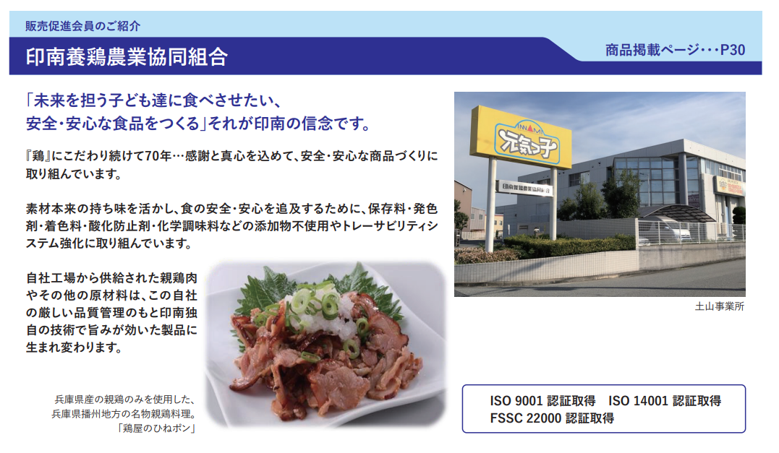
（掲載イメージ）

掲載する画像につきましてはメールにてご提供をお願いします。

＜送付先＞
株式会社 新広社 荒谷
MAIL：aratani@shinkosha.net

